**2024-2025 EĞİTİM ÖĞRETİM YILI ……………………………. ORTAOKLU FEN BİLİMLERİ DERSİ**

**7. SINIF 1. ÜNİTE SONU DEĞERLENDİRME SINAVI**

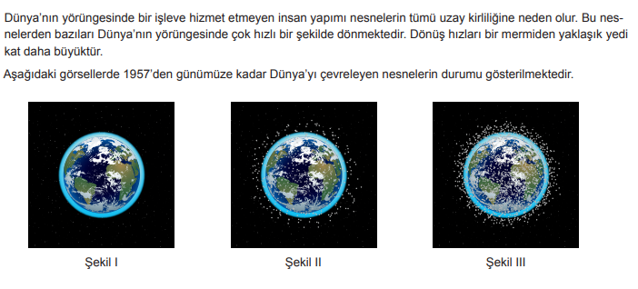**AD-SOYAD: SINIF/NO: PUAN:**



**Uzay kirliliğini temizlemek ve önlemek için yapılabilecek üç (3) öneri yazınız.(3x4=12 puan)**

1. 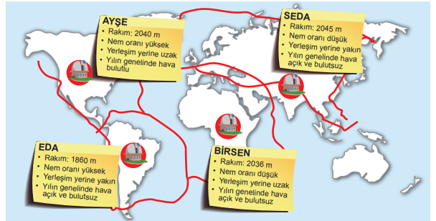

**Yukarıda dört öğrencinin rasathane kurmak için önerdiği yerler ve bazı özellikleri verilmiştir. Öğrencilerin önerilerini uygun olup olmadığına göre değerlendiriniz. Uygun olmayan yerlerin sebeplerini belirtiniz.(4x4=16 puan)**

**Ayşe:**

**Eda:**

**Seda:**

**Birsen:**

1. **Uzay çalışmaları için geliştirilmiş ve günlük hayatta da kullanılmaya başlanan üç (3) tane örnek yazınız.(3x4=12 puan)**
2. **Andromeda galaksisinde yaşayan halanız size doğum günü hediyesi olarak aldığı i-phone 33-S promaxxxx marka telefonu göndermek istiyor. Galaktik Kargo’ya tam adresinizi yazınız. ☺ (10 puan)**

<https://www.fenkurdu.gen.tr/>

<https://www.fenci.gen.tr/>

1. 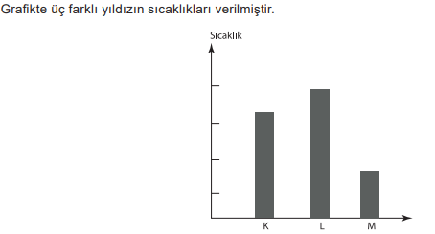

**a)Yıldızların sıcaklıklarına göre renklerini (Sarı-Mavi-Kırmızı) eşleştiriniz. (3x4=12 puan)**

**b)K,L,M yıldızlarının ömürlerini tamamladıklarında dönüşecekleri gök cisimlerini nedeniyle birlikte yazınız. (3x4=12 puan)**

1. **Rasathanelerde kullanılan teleskop çeşitleri optik ve radyo teleskoplarıdır. Uzay teleskoplarını incelediğimizde ise çok daha fazla ışık çeşidi kullanan teleskoplara rastlarız. Bunlardan biri de X ışınlarını algılayan teleskoplardır. Neden rasathanelerde X ışını teleskopları kullanılmamaktadır?(10 puan)**

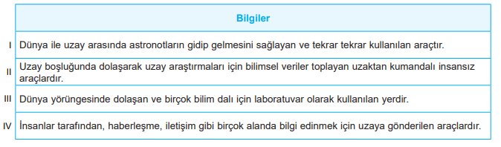



**Yukarıda açıklamaları verilen uzay araçlarının isimlerini yazınız.(4x4=16 puan)**

**I.**

**II.**

**III.**

**IV.**

**Başarılar…☺**

**……………………….**